**PLANNING D’ACTIVITÉS DE LA BUTTE AUX GRÉS DU 18 NOVEMBRE AU 16 DÉCEMBRE 2020**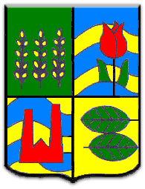

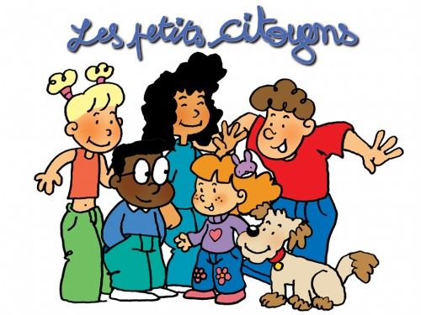

***GROUPE DES CP***

|  |  |  |  |  |
| --- | --- | --- | --- | --- |
| *Thème: MINI CITOYEN* | | | | |
| MER 18 NOV | MER 25 NOV | MER 02 DÉC | MER 09 DÉC | MER 16 DÉC |
| JustMOVE - Courses virtuelles | Terre, Mer, Air  Jeux des Rimes | Mon Humeur  Emoji Smiley avec appareil dentaire PNG transparents - StickPNGGrille Magique | P’tit  Bonhomme de neige | *Cuisine*:  tubes noel / cadeaux, jouets Ecrire un nouvel article | Noel, Panier  cadeau, CadeauLes Sablés d’Hiver  Fresque Noël |
| *REPAS ANIMÉ PAR LES ANIMATEURS* | | | | |
| Coussin Péteur  Le Taureau | Statue Musicale  Poule Renard Vipère - La foire aux anim's | Qui suis-je ?  Déco Noël | Objet Mystère  SALE* Mystery Box – Just Dishin®Chaise Musicale | Le Parachute  Carte de Vœux |
| *GOÛTER ANIMÉ PAR LES ANIMATEURS* | | | | |